**Alfabeto en zapoteco sur**

**Dis te´**

C:\Users\lucero\Pictures\Pix2004\mapas\oma004m.TIF

**Elaboro:** Nérida Dalila Ambrosio Antonio.

**Grupo:** 101 primaria.

**Introducción**

A partir de las palabras buscadas en el diccionario zapoteco sur de San Agustín Loxicha, se llevó a cabo la selección de las palabras que hoy en día su uso ya no es muy aplicada por las personas, el préstamo del español han interferido en ella.

**b**

**B**

**Bdo’o**



**Plátano**

**B**

**b**

**Balt**



**Cubeta**

**B**

**b**

**Be’el**



**Fuego**

**B**

**Bel tii´**

**b**



**Trueno**

**C**

**Chu’ux**

**c**



**Tomate**

**C**

**Chokuid**

**c**



**Canasto**

**D**

**d**

**Do’o**



**Mecate**

**D**

**Du’ur**

**d**



**Hoja de pino**

**F**

**Fdio’n**

**f**

**Yerbabuena**

**G**

**Gob yek**

**g**

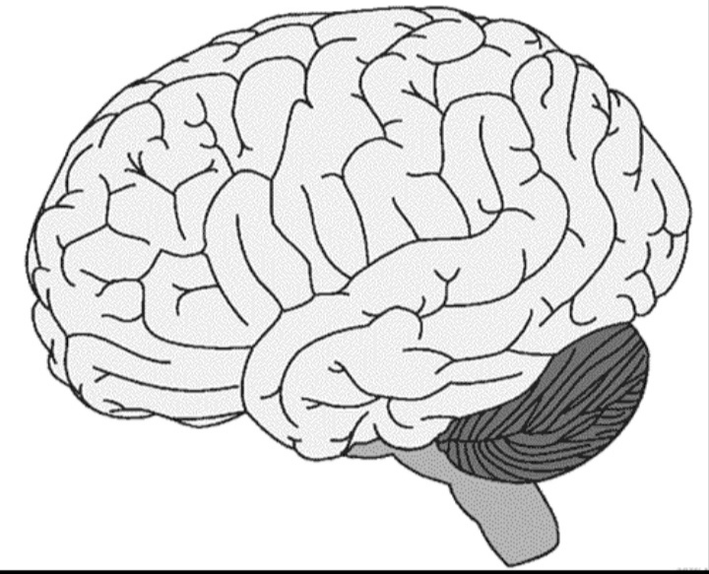

**Cerebro**

**G**

**g**

**Go tomi**

C:\Users\lucero\Pictures\Pix2004\elotes\ofdb222m.tif

**Papa**

**K**

**l**

**Ke le**



**Diente**

**K**

**k**

**ke**

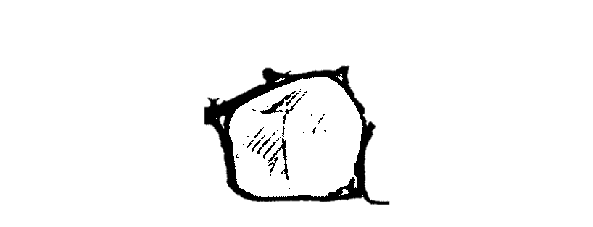

**Piedra**

**K**

**k**

**Ki**

C:\Users\lucero\Pictures\Pix2004\fuego leña\ofr003b.tif

**Masa**

**L**

**l**

**Lar**



**Ropa**

**L**

**Lo be’**

**l**



**Cielo**

**M**

**m**

**Mbe’**



**Luna**

**Luna**

**M**

**m**

**Mbed**



**Nene**

**M**

**Mbak xí’l**

**m**



**Borrego**

**M**

**m**

**Mché’**

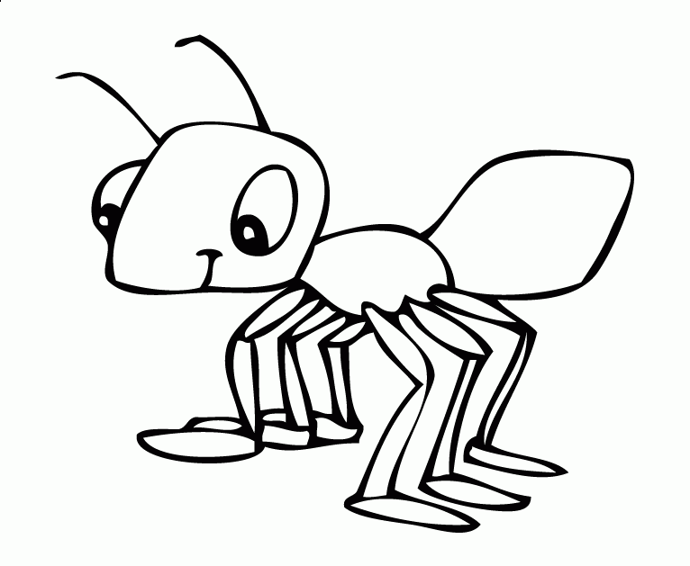

**Hormiga**

**N**

**n**

**Ndráx**

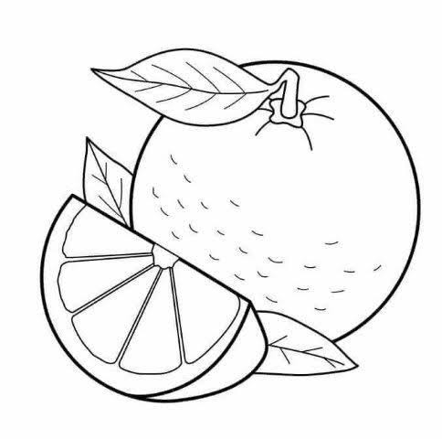

**Naranja**

**N**

**n**

**Ngo**

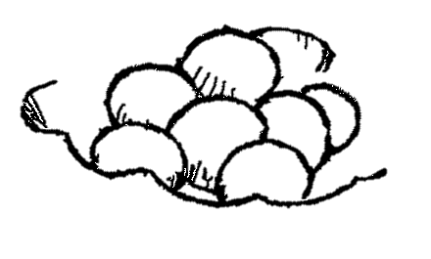

**Huevo**

**N**

**n**

**Nzob**



**Maíz**

**O**

**Ór bix**

**o**



**Niño**

**P**

**p**

**Pay**



**Papá**

**R**

**r**

**Rrob**



**Tenate**

**Tenate**

**T**

**t**

**Tá’**

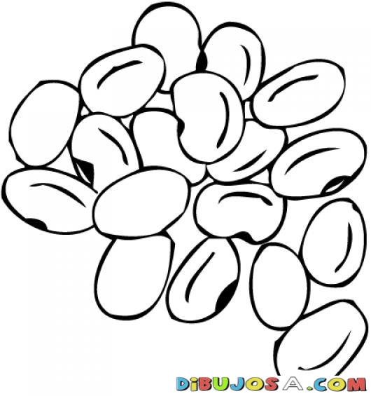

**Frijol**

**T**

**t**

**Ted**



**Sal**

**W**

**w**

**Wuis**



**Sol**

**W**

**w**

**Wach**



**Iguana**

**X**

**x**

**Xi’s**



**Piña**

**X**

**x**

**Xi**



**Jícara**

**X**

**x**

**Xkow**



**Nube**

**Y**

**y**

**Yín**



**Chile**

**Y**

**y**

**Yej**



**Calabaza**

**Y**

**y**

**Yet**



**Olla**

**Z**

**z**

**zil**



**Comal**